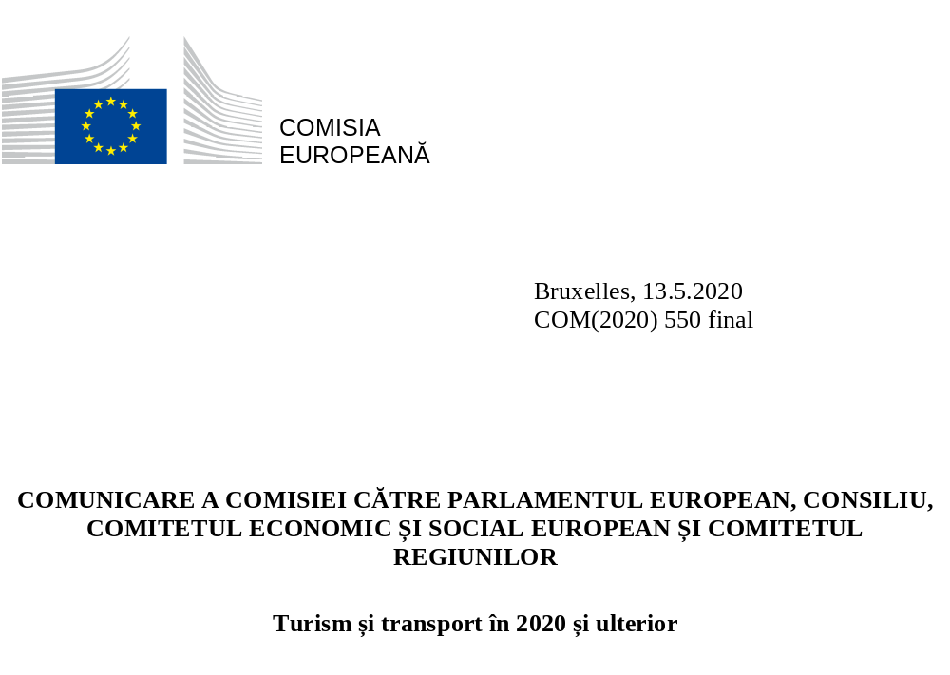

COMUNICARE A COMISIEI CĂTRE PARLAMENTUL EUROPEAN, CONSILIU, COMITETUL ECONOMIC ȘI SOCIAL EUROPEAN ȘI COMITETUL REGIUNILOR
Turism și transport în 2020 și ulterior
- INTRODUCERE

Ultimele luni de confruntare a crizei provocate de pandemia de COVID-19 au afectat grav persoanele infectate și familiile acestora și au avut consecințe nefaste din punct de vedere financiar pentru întreprinderi, antreprenori și forța de muncă. Pe lângă aceasta, această perioadă a necesitat, de asemenea, sacrificii din partea tuturor. Au avut de suferit în mod special lucrătorii din domeniul sănătății aflați în prima linie sau cei care s-au aflat în forme mai intense de izolare socială.

Dacă vor fi gestionate în mod corect, în siguranță și în mod coordonat, lunile care vor veni ar putea oferi europenilor șansa de a beneficia de o perioadă de odihnă, de relaxare și de aer proaspăt atât de necesară, precum și de a se întâlni și a sta de vorbă cu prietenii și familia, în propriile lor state membre sau peste granițe. Mulți au rezistat doar cu gândul la toate acestea, însă doresc să fie asigurați că vor exista hoteluri, locuri de campare și restaurante, baruri, cafenele la care să meargă, cărări pentru drumeții, zone de coastă și piste ciclabile accesibile, atracții culturale deschise pentru vizite, servicii de transport pentru a ajunge acolo fără restricții și, mai presus de toate, că s-au depus toate eforturile posibile necesare pentru a garanta că oamenii vor fi protejați cât mai bine posibil împotriva infectării.

Lunile care urmează nu trebuie să fie considerate pierdute pentru ecosistemul turistic dinamic al Europei, care acoperă o gamă variată de activități, cum ar fi călătoriile, transportul, cazarea, hrana, recreerea pe uscat sau pe apă, cultura sau natura. Direct și indirect, acest ecosistem contribuie cu aproape 10 % la PIB-ul UE și a făcut ca UE să devină principala destinație turistică a lumii, cu 563 de milioane de sosiri internaționale și 30 % din veniturile la nivel mondial în 2018.

Pentru multe dintre statele membre, regiunile și orașele europene, turismul reprezintă o contribuție-cheie la structura economică și socială. Mai mult decât atât, turismul oferă locuri de muncă și venituri vitale, adesea concentrate în regiuni care nu au alte surse de ocupare a forței de muncă și implicând lucrători cu un nivel scăzut de calificare. Dar acest ecosistem a fost grav afectat. Organizația Mondială a Turismului (UNWTO) prevede un declin al turismului internațional de 60 % până la 80 % în comparație cu anul trecut, ceea ce înseamnă pierderi între 840 de miliarde EUR și 1 100 de miliarde EUR în ceea ce privește veniturile din exporturi la nivel mondial. Următoarele luni vor fi critice: într-un sezon de vară mediu (iunie-august), rezidenții din UE fac 385 de milioane de excursii turistice și cheltuiesc 190 de miliarde EUR.

Prezenta comunicare și inițiativele care o însoțesc stabilesc un cadru coordonat care să permită tuturor cetățenilor din Europa să beneficieze de un sezon turistic odihnitor și mai ales, sigur, treptat pe parcursul acestei veri, precum și în timpul iernii care urmează și ulterior. Prin stabilirea acestui cadru, comunicarea vizează în același timp sprijinirea durabilității ecosistemului nostru turistic valoros pentru generațiile viitoare.

Este vorba despre sprijinirea statelor membre în vederea ridicării măsurilor de izolare și a reluării activității, a activității și a vieții sociale, în conformitate cu criteriile epidemiologice și de sănătate publică.

Pornind de la Foaia de parcurs europeană comună către ridicarea măsurilor de limitare a răspândirii COVID-19, acest cadru coordonat se bazează pe principii, criterii și recomandări comune, obiective și nediscriminatorii, care să ghideze statele membre, autoritățile competente, organismele din industrie, operatorii economici și cetățenii prin următoarele etape ale procesului de ieșire din izolare.

Cu toate acestea, ridicarea prea rapidă a măsurilor ar putea cauza o reizbucnire bruscă a infecțiilor. Până la găsirea unui vaccin sau a unui tratament, nevoile și beneficiile călătoriilor și ale turismului trebuie să fie cântărite în comparație cu riscurile de a facilita din nou răspândirea virusului și o reapariție a cazurilor, ceea ce ar putea impune o reintroducere a măsurilor de izolare. Din acest motiv, trebuie instituite planuri de pregătire la toate nivelurile – de la nivelul UE și de la nivel național până la nivelul unităților individuale, al operatorilor de transport și al altor segmente ale sectorului turismului – astfel încât să se poată lua măsuri adecvate în mod rapid și coordonat, pe baza unor criterii explicite.

Comunicarea este însoțită de un pachet care oferă cetățenilor asigurări ferme și claritate, o cale de urmat pentru redresarea transportului și turismului, pentru a garanta că UE își menține poziția de lider mondial în domeniul turismului durabil și inovator.

Acest pachet reunește orientări și recomandări pentru:

- Restabilirea liberei circulații fără restricții și redeschiderea în condiții de siguranță a frontierelor noastre interne: Orientări privind restabilirea libertății de circulație și eliminarea treptată a controalelor la frontierele interne
- Restabilirea în condiții de siguranță a transportului și conectivității: Orientări privind transportul
- Reluarea în siguranță a serviciilor de turism: Orientări privind turismul, în special sectorul hotelier
- Soluționarea problemei legate de criza de lichidități și restabilirea încrederii consumatorilor: Recomandare privind voucherele

- OFERIND CETĂȚENILOR POSIBILITATEA, ÎNCREDEREA ȘI SIGURANȚA DE A CĂLĂTORI DIN NOU

Mulți europeni sunt dornici de pleca și de a lua o pauză în cursul lunilor de vară, dar doresc, de asemenea, să se asigure că pot călători și că își pot petrece vacanța în siguranță.

a. Restabilirea în condiții de siguranță a liberei circulații fără restricții și redeschiderea frontierelor interne
Încă de la începutul pandemiei, practic toate statele membre au pus în aplicare restricții privind călătoriile neesențiale, acestea fiind adesea însoțite de obligația călătorilor transfrontalieri de a rămâne în carantină. Frontierele externe ale UE au fost închise pentru călătoriile neesențiale și multe state membre au reintrodus temporar controalele la frontierele interne. Acest lucru a însemnat că brusc, milioane de cetățeni europeni nu au mai putut călători în scop profesional, de studii sau de agrement, mulți fiind separați de familie și prieteni timp de mai multe luni.

Turismul european depinde de posibilitatea ca europenii să circule liber pe teritoriul UE.
Comunicarea „Către o abordare etapizată și coordonată pentru restabilirea liberei circulații și ridicarea controalelor la frontierele interne” – adoptată de Comisie ca parte a acestui pachet – oferă recomandări pentru ridicarea treptată a restricțiilor la libera circulație și a controalelor la frontierele interne pe teritoriul UE. Această comunicare propune o abordare flexibilă în etape, care necesită o coordonare strânsă între statele membre și Comisie, cu obiectivul de a ridica treptat controalele la frontieră pentru a garanta libertatea de circulație fără restricții pe teritoriul UE și pentru a restabili integritatea spațiului Schengen.
Pe măsură ce statele membre reușesc să reducă circulația virusului, restricțiile generale privind libera circulație spre și dinspre alte zone sau regiuni din statele membre cu un profil de risc general similar ar trebui înlocuite cu măsuri mai bine orientate, care să vină în completarea măsurilor de distanțare socială și a depistării și testării eficiente a oricăror cazuri suspecte.

În conformitate cu Foaia de parcurs europeană comună, pe teritoriul UE, restricțiile privind călătoriile ar trebui să fie ridicate mai întâi în zonele cu o situație epidemiologică comparabilă și în care există capacități suficiente în ceea ce privește spitalele, testarea, supravegherea și capacitățile de depistare a contactelor apropiate. În plus, Centrul European de Prevenire și Control al Bolilor (ECDC), în cooperare cu statele membre și cu Centrul Comun de Cercetare, dezvoltă și va menține o hartă a nivelului de transmitere a COVID-19, inclusiv la nivel subnațional. Statele membre sunt invitate să furnizeze date pentru a se asigura că această hartă este completă, actualizată și servește ca un instrument transparent pentru furnizarea de informații la nivelul UE care să fie utilizate de autorități, de operatorii de transport, de furnizorii de servicii și de călători.

Pentru eliminarea treptată a restricțiilor la libera circulație și eliminarea frontierelor interne, trebuie să se asigure proporționalitatea și nediscriminarea între cetățenii UE. În cazul în care un stat membru își ridică restricțiile privind deplasarea spre și dinspre anumite regiuni sau zone din alt stat membru, din motive epidemiologice, aceasta trebuie să se aplice, fără discriminare, tuturor persoanelor care locuiesc pe aceste teritorii, indiferent dacă sunt sau nu resortisanți ai statelor membre în cauză și trebuie să se aplice tuturor părților Uniunii aflate într-o situație epidemiologică similară. Pentru cetățeanul de rând, aceasta înseamnă că va fi clar unde poate călători, ceea ce îi va permite să-și planifice călătoria.

Comisia oferă orientări statelor membre, astfel încât acestea să poată elimina treptat restricțiile privind libera circulație și controalele la frontierele interne în etape și în mod coordonat.

Schimbul de informații și de bune practici între Comisie și statele membre, inclusiv în cadrul „Grupului de informații privind COVID-19 – afaceri interne”, va continua să faciliteze acest proces.

Comisia invită statele membre să furnizeze date Centrului European de Prevenire și Control al Bolilor (ECDC) pentru a se asigura că harta nivelului de transmitere a COVID-19 la nivel subnațional este completă și actualizată în permanență.

b) Restabilirea în condiții de siguranță a transportului

Prin intermediul Comunicării „COVID-19: Orientări privind restabilirea progresivă a serviciilor de transport și a conectivității”, Comisia oferă orientări pe baza unui cadru de principii și a unui set comun de instrumente.

Acest lucru va permite reluarea tuturor tipurilor de servicii de transport pe teritoriul UE, într-un mod coerent și ușor de înțeles: adoptarea de măsuri coordonate și bazate pe risc, nediscriminatorii și proporționale, limitate în ceea ce privește domeniul de aplicare și durata la ceea ce este necesar pentru a proteja sănătatea publică; adoptarea unor măsuri specifice în locul unor interdicții generale; ridicarea restricțiilor privind transportul individual și extinderea opțiunilor mai sigure de transport în comun.

Comisia va depune eforturi pentru a se asigura că măsurile adoptate în statele membre sunt compatibile, coordonate și reciproc acceptate la nivel transfrontalier și interregional. Din nou, acest lucru va oferi cetățenilor o mai mare libertate, siguranță și certitudine de a călători.

Aceste orientări abordează, de asemenea, modalitățile în care se poate proteja sănătatea lucrătorilor din sectorul transporturilor și a pasagerilor și reduce la minimum riscul de infecții în terminalele de transport și în vehicule pentru toate modurile de transport. Ținând seama de evoluția circumstanțelor epidemiologice și de nevoile în schimbare în materie de conectivitate, statele membre vor trebui să adapteze în mod proactiv măsurile pentru a asigura un echilibru adecvat între protejarea sănătății publice și restabilirea serviciilor de transport, în raport cu alte activități economice, cum ar fi turismul. Agenția Europeană pentru Sănătate și Securitate în Muncă (OSHA) a publicat, de asemenea, măsuri generale de sănătate și siguranță în muncă legate de revenirea la locul de muncă.

Comisia oferă orientări statelor membre, astfel încât acestea să poată restabili treptat serviciile de transport și conectivitatea în mod coordonat.

c. Reluarea serviciilor turistice cu riscuri sanitare minimizate
Prin intermediul Comunicării „COVID-19: Ghidul UE pentru reluarea progresivă a serviciilor de turism și pentru protocoalele sanitare din structurile de primire turistice”, Comisia stabilește principii care să orienteze statele membre atunci când reiau activitățile din domeniul turismului și elaborează protocoale legate de COVID-19 pentru structurile de primire turistică care vor reduce la minimum riscurile de infecție atât pentru clienți, cât și pentru personalul hotelier.

Acest ghid se bazează pe avizul ECDC și vizează protejarea turiștilor și a forței de muncă, respectând în același timp normele privind sănătatea publică și măsurile de distanțare socială existente în statele membre. Aceste măsuri ar trebui să fie flexibile, în funcție de situația sanitară locală și să permită redeschiderea treptată a segmentelor turismului. Ghidul propune un set minim de principii, care îndeplinesc, în același timp, cerințe riguroase în materie de sănătate și siguranță și subliniază importanța informațiilor actualizate și ușor accesibile pentru turiști.

Pentru cetățeni acest lucru va însemna că vor exista reguli rezonabile și ușor de înțeles care să le permită, în condiții de siguranță:

- să se cazeze la hoteluri, campinguri, pensiuni care oferă cazare și micul dejun sau alte structuri de cazare pe timpul vacanței;
- să ia masa sau să servească băuturi în restaurante, baruri și cafenele;
- să frecventeze plajele sau alte zone de recreere în aer liber.

Comisia oferă orientări statelor membre, astfel încât acestea să poată relua treptat serviciile de turism și să pună în aplicare protocoale adecvate în materie de sănătate și siguranță.

d. Utilizarea tehnologiei digitale

Cetățenii trebuie să aibă dreptul de a se proteja pe ei înșiși și pe ceilalți printr-un comportament responsabil. Ei trebuie să aibă acces la informații, inclusiv prin mijloace digitale, cu privire la frontiere și la călătorii, cu privire la structurile de primire turistice, la condițiile de siguranță și cele sanitare din locul în care intenționează să meargă. Ei au nevoie de aceste informații atât pentru a-și planifica călătoriile, cât și în timpul vacanțelor propriu-zise. De asemenea, ei trebuie să fie asigurați că normele de sănătate și siguranță publică în vigoare respectă aceleași criterii în toate statele membre.

Europenii tind să aleagă destinații turistice naționale și europene pentru această vară și în cursul lunilor care urmează. Pentru a se asigura că pot călători în siguranță și își pot petrece vacanța, ei vor avea nevoie de acces ușor la informații în timp real cu privire la situația frontierelor, restricții de călătorie, recomandări de călătorie, măsuri în materie de sănătate și siguranță publică, locurile în care pot să meargă în cazul în care există probleme legate de sănătate și serviciile turistice disponibile. Comisia va crea un site internet special, cu o hartă interactivă care va combina informațiile din statele membre și din sectorul turismului și al călătoriilor.

Tehnologiile digitale și datele joacă un rol important în combaterea pandemiei. Aplicațiile mobile ar putea consolida strategiile de urmărire a contactelor și ar putea sprijini autoritățile din domeniul sănătății publice în monitorizarea și limitarea răspândirii virusului. Inteligența artificială (IA) și robotica pot contribui, de asemenea, la monitorizarea distanțării sociale în conformitate cu legislația privind protecția datelor sau la facilitarea dezinfecției, în special în locuri cu fluxuri regulate de turiști. Prin intermediul centrelor de inovare digitală, Comisia va sprijini întreprinderile locale din domeniul turismului pentru a le ajuta să facă față noilor realități ale sezonului turistic (și anume, roboți pentru dezinfectare și curățenie, gestionarea mulțimilor, sistemele de rezervare inteligente etc.), inclusiv un „hackathon” dedicat utilizării tehnologiilor digitale în turism.

În același timp, aceste tehnologii le pot oferi cetățenilor capacitatea de a-și lua propriile măsuri de distanțare socială eficiente și mai bine direcționate. Aceste aplicații sunt deosebit de relevante în faza de ridicare a măsurilor de izolare, atunci când riscul de infecție crește pe măsură ce oamenii intră tot mai mult în contact unii cu alții.

Pe măsură ce călătoriile în UE se reiau, autoritățile publice, navetiștii, persoanele care călătoresc în scop de afaceri și turiștii pot utiliza aplicațiile informatice de urmărire a contactelor în beneficiul lor, respectând, în același timp, cerințele de confidențialitate, normele în materie de protecție a datelor și utilizarea voluntară a acestor aplicații. În acest scop, interoperabilitatea este esențială pentru ca utilizatorii să fie avertizați de către aplicație, indiferent de locul în care se află în Europa. Comisia și statele membre depun eforturi pentru a garanta că astăzi se publică un protocol privind principiile interoperabilității, elaborat de statele membre prin intermediul rețelei e-sănătate, cu sprijinul Comisiei.

Întreprinderile și guvernele pot utiliza, de asemenea, soluții digitale în scopuri de planificare și gestionare a fluxului de turiști, de exemplu în ceea ce privește numărul total maxim de șederi peste noapte într-o anumită regiune, numărul maxim de vizitatori pentru siturile culturale și de patrimoniu sau planificarea în timp a celor care intenționează să viziteze un muzeu sau să ia cina într-un restaurant.

Comisia și statele membre vor dezvolta în continuare cadrul de interoperabilitate transfrontalieră pentru aplicații mobile care vor asista la urmărirea contactelor apropiate.

Comisia va crea un site internet dedicat, iar acesta va conține o hartă care combină în timp real informațiile legate de turism.

Comisia va sprijini soluțiile inovatoare în conformitate cu legislația privind protecția datelor pentru utilizarea IA și a roboticii în vederea combaterii pandemiei de COVID-19 și pentru a ajuta întreprinderile din domeniul turismului să facă față noilor realități.

e. Protejarea drepturilor persoanelor

Persoanele nu sunt întotdeauna rambursate direct pentru banii plătiți în avans pentru serviciile de transport și de călătorie anulate. În unele cazuri, acestea se pot confrunta cu sancțiuni de anulare pentru serviciile turistice pe care nu au fost în măsură să le utilizeze. Prin urmare, este important ca acestea să aibă acces la informații fiabile, la o asistență eficientă și la organisme de soluționare a litigiilor.

Consumatorii care locuiesc în Uniune se pot baza gratuit pe sprijinul oferit de rețeaua Centrelor Europene ale Consumatorilor (ECC) atunci când fac rezervări pentru vacanțe în altă țară din UE. În decursul ultimelor săptămâni, Centrele Europene ale Consumatorilor care oferă asistență consumatorilor în ceea ce privește achizițiile transfrontaliere au înregistrat o creștere bruscă a cererilor de informații (peste 5 000 în ultima săptămână a lunii aprilie 2020). Organismele naționale de soluționare a litigiilor au observat, de asemenea, o creștere a litigiilor legate de turism.

Transparența procedurilor de rezervare a călătoriei în contextul actual este deosebit de importantă pentru a oferi stimulente pentru viitoare călătorii și a asigura practici comerciale echitabile, astfel încât niciun operator economic să nu obțină avantaje necuvenite din afirmații înșelătoare, cum ar fi aceea de a pretinde în mod fals că există o mare cerere pentru anumite zone. Rețeaua de cooperare în materie de protecție a consumatorului (CPC), coordonată de Comisie, se află în dialog cu platformele online de voiaj și cu societățile de închirieri auto cu privire la transparența și corectitudinea rezervărilor online și s-a adresat deja acestora cu privire la nevoile de informare în ceea ce privește restricțiile de călătorie.

Comisia sprijină Centrele Europene ale Consumatorilor în vederea elaborării unor sfaturi și informații privind anularea cazărilor, a închirierilor auto și a rezervărilor de evenimente sub formă de servicii individuale. Comisia va analiza modul în care serviciile ECC pot fi extinse la călătorii care locuiesc în țări terțe, pe baza unor parteneriate cu organisme similare din țări terțe. Comisia va sprijini, de asemenea, consolidarea capacităților organismelor de soluționare alternativă a litigiilor, care ajută consumatorii și comercianții să găsească soluții amiabile.

- RELANSAREA TURISMULUI

Măsurile menționate mai sus ar trebui să le ofere oamenilor posibilitatea și încrederea de a călători în siguranță, însă doar acestea nu vor fi suficiente pentru a asigura succesul sezonului de vară. Industria europeană a turismului se află într-o situație dificilă și necesită o cale de ieșire din criză și de redresare.

a) Importanța crucială a turismului

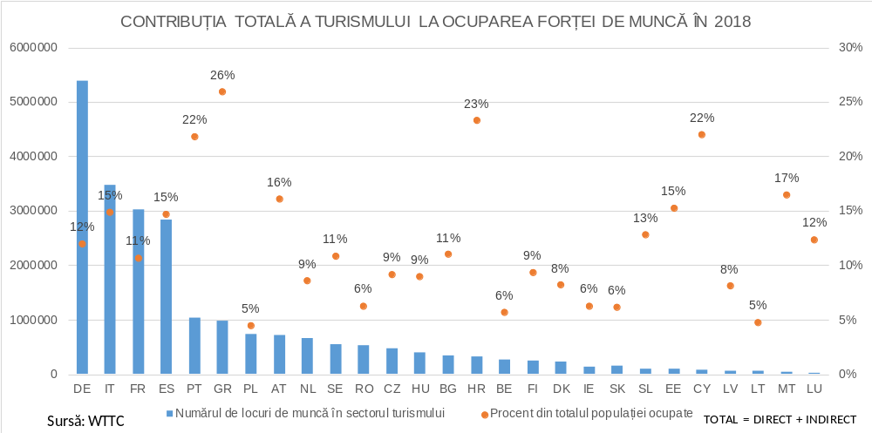

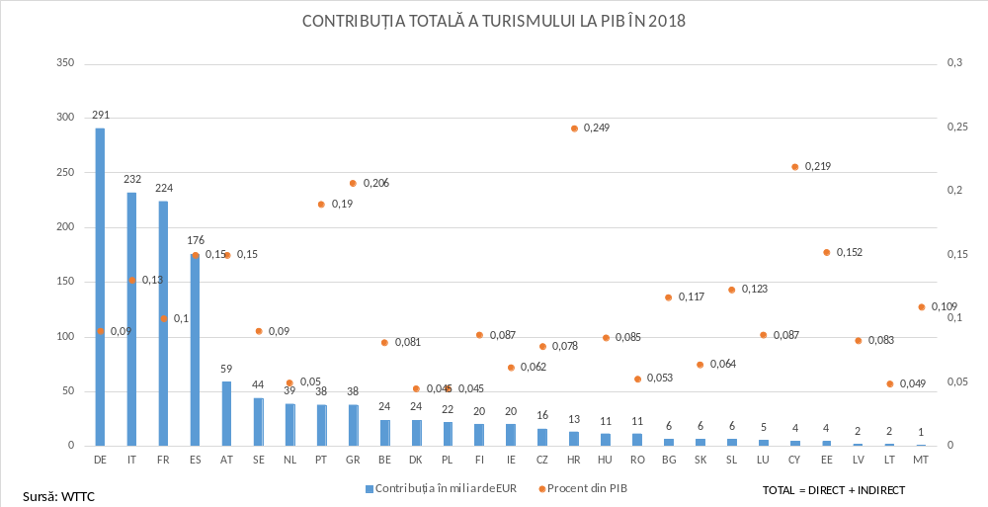

Turismul reprezintă cea de a patra categorie de exporturi ca mărime din UE și aduce beneficii colaterale economiei europene în ansamblul său: un euro din valoarea adăugată generată de turism determină o valoare adăugată suplimentară de 56 de cenți din valoarea adăugată, cu efect indirect asupra altor industrii.

Turismul este un ecosistem complex care cuprinde mulți actori: furnizorii de informații și servicii offline și online (birouri de turism, platforme digitale, furnizori de tehnologie de voiaj), agenții de voiaj și operatori de turism, furnizori de servicii de cazare, organizații de gestionare a destinațiilor, atracții turistice și activități de transport de pasageri. Turismul și transportul se bazează, de asemenea, pe sectoare industriale majore (de exemplu, sectorul construcțiilor, fabricarea aeronavelor, construcții navale). Marile corporații multinaționale operează alături de întreprinderi mici, 90 % dintre acestea fiind reprezentate de IMM-uri. Turismul este prezent în diferite tipuri de zone și regiuni: centre urbane, regiuni insulare, de coastă, rurale, îndepărtate și regiuni ultraperiferice ale UE.

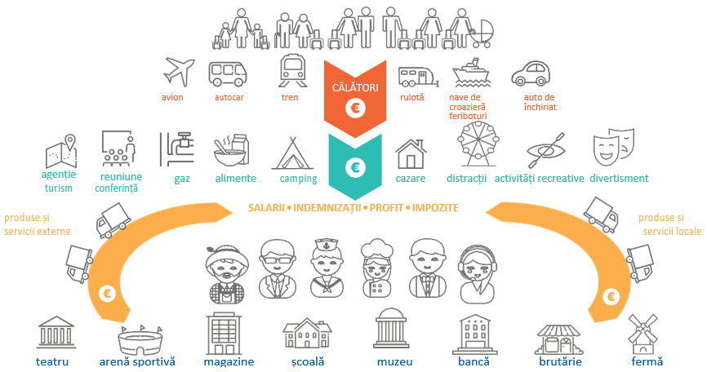

Sursă: WTTC

Turismul reprezintă coloana vertebrală a economiei pentru multe state membre (patru dintre acestea se numără printre destinațiile din topul clasamentului mondial atât în ceea ce privește sosirile, cât și încasările internaționale). Regiunile din Europa diferă în ceea ce privește dependența lor de activitățile turistice. Impactul este puternic în cazul insulelor, al regiunilor de coastă și ultraperiferice, având în vedere dependența lor de activitățile turistice sau dependența de transportul aerian internațional. Zonele rurale cu o conectivitate limitată și care sunt dependente de turism, au resimțit, de asemenea, un impact puternic.

Harta vulnerabilității regionale. Sursa: CCC. Indicele de vulnerabilitate este o clasificare evaluată inter pares calculată prin luarea în considerare a doi indicatori: intensitatea turistică și caracterul sezonier.
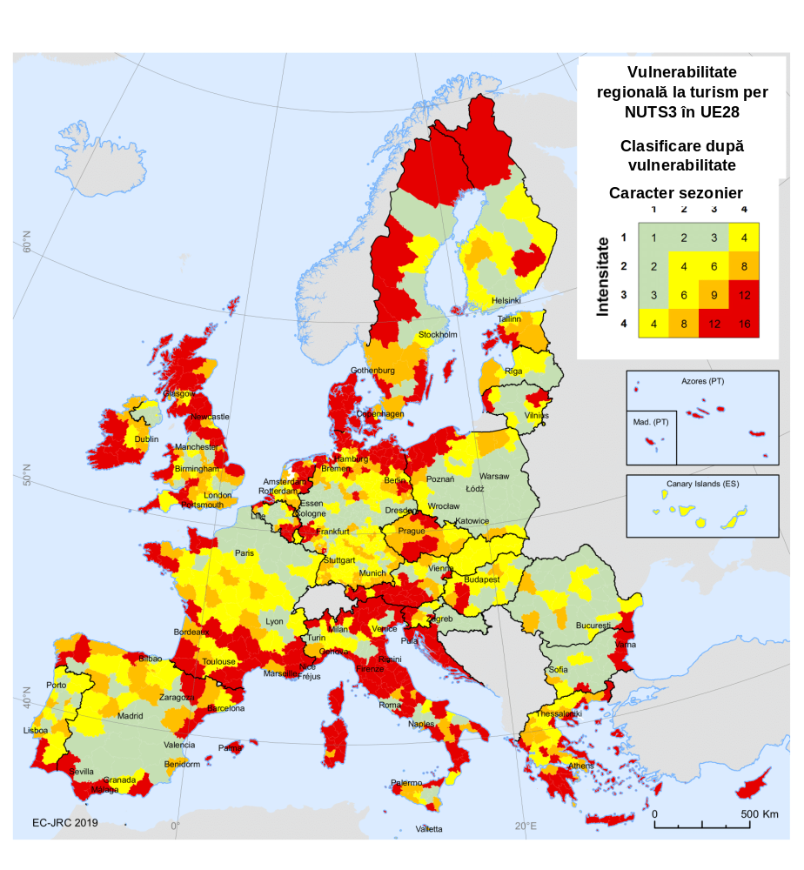

b) Impactul crizei

Pandemia pune ecosistemul turistic al UE sub o presiune fără precedent. Ca urmare a restricțiilor de călătorie și a altor restricții, turismul și-a încetat treptat activitatea în primul trimestru al anului 2020 în UE și la nivel mondial. OCDE estimează că acest declin al activității se situează între 45 % până la 70 %, în funcție de durata crizei sanitare și de ritmul redresării.

Întreprinderile din sectorul turismului se confruntă cu o criză acută de lichidități. Potrivit estimărilor industriei, pierderile de venituri la nivel european au ajuns la 85 % pentru hoteluri și restaurante, 85 % pentru operatorii de turism și agențiile de turism, 85 % pentru transportul feroviar pe distanțe lungi și 90 % pentru croaziere și companii aeriene. Sectorul călătoriilor și cel al turismului din UE raportează o reducere a rezervărilor situată între 60 % și 90 % față de aceeași perioadă a anilor trecuți. Criza a afectat cel mai mult IMM-urile: în lipsă de lichidități și confruntându-se cu incertitudini, acestea luptă pentru a rămâne pe linia de plutire, pentru a avea acces la finanțare și pentru a-și menține angajații și personalul.

În lipsa unei acțiuni imediate și a unei finanțări de urgență pentru a acoperi perioada până la reluarea fluxurilor turistice, multe întreprinderi ar putea intra în faliment în următoarele săptămâni sau luni.

Locurile de muncă sunt, de asemenea, amenințate. Turismul se bazează în mare măsură pe lucrătorii sezonieri și temporari (23 % ), mulți dintre aceștia tineri (37 % dintre lucrătorii din turism au sub 35 de ani), femei (59 %) și din alte țări (15 % din UE sau din afara UE). Aceste locuri de muncă sunt adesea concentrate în regiuni care nu dispun de surse alternative de ocupare a forței de muncă și implică lucrători cu nivel scăzut de calificare, turismul reprezentând între 10 % și 50 % din totalul locurilor de muncă din multe dintre aceste regiuni, inclusiv din regiunile insulare, îndepărtate și ultraperiferice. Turismul include, de asemenea, o secțiune importantă de actori din economia socială, care contribuie la incluziunea socială. Fără acțiuni urgente de sprijinire a ocupării forței de muncă, criza ar putea duce la pierderea a aproximativ 6 milioane de locuri de muncă în Europa și ar avea un impact negativ asupra mijloacelor de subzistență ale multor persoane din diferite state membre, adesea printre cele mai vulnerabile din punct de vedere economic.

c) Soluționarea problemei legate de criza de lichidități

O serie de state membre au luat deja măsuri, în temeiul cadrului temporar privind ajutoarele de stat adoptat în martie 2020, pentru a acorda granturi directe de până la 800 000 de EUR sau împrumuturi sau garanții în condiții foarte avantajoase pentru sume mai mari; sau, în unele cazuri, pentru a acorda compensații întreprinderilor pentru daunele suferite din cauza pandemiei.

UE a deblocat 1 miliard de EUR ca o garanție pentru Fondul European de Investiții, care va mobiliza o garanție pentru împrumut în valoare de 8 miliarde de EUR pentru a ajuta 100 000 de IMM-uri din întreaga UE, inclusiv în domeniul turismului.

Inițiativa pentru investiții ca reacție la coronavirus oferă un grad considerabil de flexibilitate statelor membre de a redirecționa fondurile de coeziune pentru a furniza lichidități imediate IMM-urilor din sectorul turismului și pentru a le ajuta să se pregătească pentru sezonul de vară/iarnă din 2020. În special, finanțarea capitalului circulant al IMM-urilor poate acoperi costurile cu forța de muncă, materialele și intrările operaționale, stocurile și cheltuielile generale, chiria și utilitățile. Acest lucru ar include, de asemenea, posibilitatea de a finanța atât întreprinderi, cât și autorități regionale, pentru a se conforma protocoalelor privind sănătatea publică, inclusiv serviciile de curățenie, echipamentele individuale de protecție, adaptarea spațiilor publice și capacitățile medicale și de sănătate pentru a răspunde unui număr mai mare de vizitatori.

Dincolo de sprijinul acordat în vederea adaptării la cerințele în materie de sănătate publică, întreprinderile din domeniul turismului ar trebui să dispună de sprijin național și din partea UE, care să stimuleze investiții suplimentare în vederea consolidării rezilienței.

Pentru a ajuta regiunile cel mai grav afectate de criză, statele membre ar trebui să elaboreze strategii de redresare cuprinzătoare pentru aceste regiuni, pe baza specializării inteligente și a strategiilor teritoriale existente în cadrul politicii de coeziune. Astfel de strategii ar trebui, într-o primă etapă, să sprijine întreprinderile din turism și serviciile conexe să relanseze operațiunile printr-un acces mai bun la finanțare. Acest lucru ar trebui să fie combinat cu măsuri de promovare a digitalizării, a durabilității și a investițiilor în competențe prin intermediul Fondului european de dezvoltare regională și al Fondului social european, pentru a promova turismul durabil și mobilitatea, precum și diversificarea economică în vederea consolidării rezilienței la șocurile externe.

Aceste strategii ar trebui, de asemenea, să canalizeze fondurile de coeziune actuale către investiții care să restabilească încrederea turiștilor, cum ar fi gestionarea spațiilor publice și punerea în aplicare a protocoalelor sanitare și de siguranță. Comisia se va asigura că sprijinul acordat regiunilor care depind în mare măsură de turism este orientat mai bine către următoarea generație de programe de coeziune.

Comisia va încuraja, de asemenea, colaborarea dintre regiuni în vederea dezvoltării de soluții inteligente pentru redresarea ecosistemului turistic. Pe baza recentului proiect-pilot încununat de succes, Comisia va lansa un nou apel pentru un parteneriat interregional privind turismul, care să împărtășească, să testeze și să pună în aplicare noi soluții inteligente pentru redresare, creând un nou lanț valoric pentru un turism inovator, responsabil și durabil.

Comisia va încuraja statele membre și regiunile cele mai afectate de încetinirea activității turistice să utilizeze posibilitățile oferite de Inițiativa pentru investiții ca reacție la coronavirus pentru a sprijini IMM-urile din sectorul turismului în cadrul reprogramării în curs de desfășurare a fondurilor de coeziune.

d) Vouchere atractive, pe o bază voluntară: un câștig atât pentru întreprinderi, cât și pentru clienți

Principala constrângere legată de lichiditate a industriei călătoriilor și turismului este lipsa de noi rezervări în raport cu numărul fără precedent de cereri de rambursare pentru anulări. Pentru a clarifica normele aplicabile ale Uniunii în acest domeniu, la 18 martie, Comisia a adoptat orientări interpretative referitoare la Regulamentele UE privind drepturile pasagerilor și, la 19 martie, a publicat orientări informale privind aplicarea Directivei privind pachetele de servicii pentru călătorii.

Prin intermediul Recomandării privind voucherele oferite pasagerilor și călătorilor în locul rambursării pachetelor turistice și serviciilor de transport anulate în contextul pandemiei de COVID-19, Comisia urmărește să se asigure că voucherele pentru pasageri și călători devin o alternativă viabilă și atractivă la rambursarea călătoriilor anulate. Transportatorii și operatorii de turism ar trebui să urmeze o abordare comună, oferind pasagerilor și călătorilor o opțiune atractivă și fiabilă între o rambursare în numerar, în conformitate cu drepturile lor legale în temeiul legislației UE, sau acceptarea în schimb a unui voucher.

Pentru a-i stimula pe pasageri și călători să accepte vouchere în locul rambursării, acestea ar trebui să fie protejate împotriva insolvenței emitentului și să rămână rambursabile după cel mult un an în cazul în care nu au fost utilizate. De asemenea, operatorii ar trebui să combine anumite caracteristici pentru a face ca voucherele să fie atractive pentru pasageri sau călători. De exemplu, voucherele ar trebui să ofere flexibilitate în ceea ce privește gama de servicii pentru care pot fi utilizate și transferabilitatea lor. Acest lucru ar permite, de asemenea, pasagerilor și călătorilor să se simtă mai încrezători în ceea ce privește efectuarea unor noi rezervări. Voucherele securizate și accesibile pe scară largă oferă o soluție eficientă din punctul de vedere al costurilor pentru ca operatorii să ramburseze călătorii și pasagerii.

Transportatorii și organizatorii ar trebui să ofere călătorilor și pasagerilor vouchere care să prezinte o alternativă atractivă și fiabilă la rambursarea în numerar, având caracteristicile descrise în Recomandarea Comisiei. Voucherele ar trebui să fie protejate împotriva insolvenței transportatorilor și organizatorilor și să fie rambursabile după un an în cazul în care nu sunt utilizate.

Organizațiile de consumatori și de pasageri de la nivelul Uniunii și de la nivel național ar trebui să încurajeze călătorii și pasagerii să accepte voucherele care prezintă caracteristicile descrise în prezenta recomandare, în locul rambursării în bani.

Organizațiile profesionale, de consumatori și de pasageri de la nivelul Uniunii și de la nivel național, precum și autoritățile statelor membre, inclusiv organismele lor naționale de aplicare a legii, ar trebui să contribuie la informarea tuturor părților în cauză cu privire la prezenta recomandare și să coopereze în vederea punerii în aplicare a acesteia.

e) Salvarea locurilor de muncă

Fondul social european vine în sprijinul șomajului tehnic pentru a proteja locurile de muncă. În plus, inițiativa Instrumentului european de sprijin temporar pentru atenuarea riscurilor de șomaj în situație de urgență (SURE) va oferi o asistență financiară de până la 100 de miliarde EUR pentru a ajuta statele membre să acopere costurile sistemelor naționale de ocupare a forței de muncă pe termen scurt și măsuri similare care permit întreprinderilor să protejeze locurile de muncă. Astfel de programe publice permit întreprinderilor să își reducă programul de lucru, oferind în același timp lucrătorilor lor sprijin pentru venit.

O prioritate-cheie este sprijinirea lucrătorilor care își pierd locurile de muncă să își găsească rapid altele noi. În acest sens, sunt necesare parteneriate între serviciile de ocupare a forței de muncă, partenerii sociali și întreprinderi, pentru a facilita plasarea rapidă în noile locuri de muncă și recalificarea, cu accent pe tineri și incluzând sprijinirea lucrătorilor sezonieri.

Pentru a spori reziliența și pentru a evita pe viitor lipsa de personal calificat necesar pentru tranziția ecologică și digitală, statele membre ar trebui, de asemenea, să sporească oportunitățile existente de sporire a nivelului de competențe prin intermediul fondurilor naționale și al fondurilor UE (de exemplu, Fondul social european, Fondul european de dezvoltare regională, InvestEU și Fondul european agricol pentru dezvoltare rurală).

La nivelul UE, Planul de cooperare sectorială în materie de competențe oferă un cadru pentru cooperarea strategică între principalele părți interesate pentru a răspunde nevoilor de competențe pe termen scurt și mediu din sectoarele selectate, printre care se numără și turismul. Viitoarea agendă actualizată privind competențele va sprijini în continuare cooperarea sectorială pentru a răspunde nevoilor în materie de competențe, cu accent pe competențele necesare pentru o dublă tranziție digitală și ecologică de succes. Regiunile cu strategii de specializare inteligentă în domeniul turismului și clustere europene active în turism ar putea să își unească forțele în această privință, cu sprijinul programelor Erasmus și Interreg.

f) Promovarea turismului local

Turismul intern și turismul în interiorul UE vor avea prioritate pe termen scurt. Un număr de 267 de milioane de europeni (62 % din populație) fac cel puțin o călătorie privată de agrement pe an, iar 78 % dintre europeni își petrec vacanțele în țara lor de origine sau în altă țară din UE.

Utilizată în mod creativ, odată cu ridicarea măsurilor de izolare, criza oferă europenilor o oportunitate de a se bucura de bogata diversitate a culturii și a naturii în propria lor țară sau în alte țări ale UE și de a descoperi experiențe noi pe tot parcursul anului.

Multe regiuni și orașe europene se bazează în mare măsură pe turismul cultural. Tehnologia a contribuit la reinventarea turismului cultural în timpul acestei pandemii prin deschiderea de noi oportunități pentru expresie creativă și prin creșterea audienței. Turismul de coastă, maritim și pe căile navigabile interioare, precum și turismul rural, este prezent în multe regiuni din UE și creează oferte turistice inovatoare și locale pentru oportunități extrasezoniere de recreere și de afaceri. Apar noi oportunități de a descoperi comori naturale și culturale ascunse sau uitate mai aproape de casă și de a degusta produsele fabricate la nivel local. Anul european al transportului feroviar 2021 propus s-ar putea concentra pe acest mod de călătorie specific pentru a promova turismul în interiorul UE.

În statele membre în care au fost înființate sisteme de vouchere prin patronaj, clienții au dat dovadă de entuziasm în sprijinirea hotelurilor sau a restaurantelor lor preferate. Aceste sisteme s-ar putea extinde la alte sectoare de activitate legate de turism, cum ar fi cultura și divertismentul. Comisia va pune la dispoziție un portal informatic pentru a le pune în valoare. Portalul va crea o legătură între furnizori și toate inițiativele și platformele care oferă aceste sisteme, ajutând cetățenii să găsească toate inițiativele și ofertele de pe întreg teritoriul UE. Mai mult, în cooperare cu statele membre, Comisia va solicita angajamente privind lansarea unor sisteme de vouchere prin patronaj de la organizațiile de turism locale, dar și de la operatorii de pe piață care își desfășoară activitatea în sectorul turismului, cum ar fi platformele online mici și mari (prin intermediul cărora multe întreprinderi din domeniul turismului se conectează cu clienții lor), societățile de carduri de credit și furnizorii de sisteme de plată.

Comisia, în cooperare cu statele membre, va solicita angajamente privind lansarea unor sisteme de vouchere prin patronaj și va crea o platformă online care să stabilească legături între cei care își asumă angajamente și furnizorii din sectorul turismului.

Comisia va promova tranziția către un model mai durabil de turism de coastă și maritim, ca parte a abordării sale strategice pentru o economie albastră sustenabilă. Comisia va sprijini, de asemenea, agroturismul ca model sustenabil de turism în zonele rurale.

Începând cu luna iunie, Europeana, platforma digitală pentru patrimoniul cultural european, își va dezvolta în continuare fațeta turistică, prezentând bijuterii culturale și „pietre prețioase ascunse” de pe teritoriul european. Aplicația web europeană „Cultural gems” (Nestemate culturale) va lansa în cea de a doua jumătate a anului o campanie cu rolul de ambasador al cetățenilor în vederea sprijinirii turismului de proximitate.

În cooperare cu statele membre, Comisia va continua eforturile anterioare de sprijinire a schimbului de informații și de încurajare a europenilor să descopere diversitatea peisajelor, a culturilor și a experiențelor din Europa, inclusiv Capitalele europene ale turismului inteligent și „Destinațiile europene de excelență” (EDEN).

- COLABORAREA CU PARTENERII

Aspectele legate de turism, transport și frontiere sunt reglementate de o serie complexă de cadre de politică elaborate și puse în aplicare separat la niveluri diferite – local, regional, național și la nivelul UE. Orașele și, uneori, regiunile sunt responsabile pentru o gamă largă de politici în domeniul turismului și transportului. Diversitatea ecosistemului turistic se reflectă în guvernanța acestuia, dar prezintă, de asemenea, provocări, deoarece măsurile de politică puse în aplicare la diferite niveluri fără coordonare pot să se neutralizeze sau chiar să se obstrucționeze reciproc.
Împreună și în corelație cu măsurile locale, regionale și naționale, aceste acțiuni și orientări ale prezentului pachet ar trebui să contribuie la plasarea ecosistemului turistic pe o fundație solidă. Dar, pentru ca orice lucru să funcționeze, trebuie să existe o cooperare reală între o serie de cadre de politică și grupuri de actori relevanți pentru turism:
• pe plan orizontal, între autoritățile locale, regionale și naționale și cu Comisia;
• pe plan vertical, între funcționarii vamali, furnizorii de servicii de transport, furnizorii de servicii de cazare și toți ceilalți actori din cadrul ecosistemului, în special pentru a operaționaliza, pentru a pune în practică aceste orientări și pentru a le pune în aplicare.
Pentru a asigura o coordonare adecvată și în timp util între toți actorii prin consolidarea canalelor stabilite, Comisia va crea mecanisme de coordonare care să conecteze toate agențiile și organismele UE implicate în pregătirea orientărilor referitoare la COVID-19, în strânsă coordonare cu sistemul existent de gestionare a crizelor.

- NOI ORIZONTURI - CĂTRE UN VIITOR DURABIL

Dincolo de măsurile imediate de salvare, ar trebui să privim înainte către viitorul turismului și al transportului în UE și să analizăm cum să le facem mai reziliente și mai durabile, învățând din criză și anticipând noi tendințe și modele de consum legate de aceasta.

Ambiția noastră comună ar trebui să fie menținerea poziției Europei în fruntea destinațiilor turistice ale lumii în ceea ce privește valoarea, calitatea, durabilitatea și inovarea. Această viziune ar trebui să orienteze utilizarea resurselor financiare și a investițiilor la nivel european, național, regional și local.
Elementul central al acestei noi ambiții este durabilitatea, contribuind atât la Pactul verde european, cât și la menținerea unor comunități puternice. Obiectivul nostru ar trebui să fie acela de a permite un transport mai durabil la prețuri accesibile și de a îmbunătăți conectivitatea, de a stimula gestionarea inteligentă a fluxurilor turistice pe baza unor măsurători și instrumente solide, de a diversifica oferta turistică și de a extinde oportunitățile legate de extrasezonul turistic, de a dezvolta competențele în materie de durabilitate pentru profesioniștii din domeniul turismului și de a valorifica varietatea peisajelor și diversitatea culturală pe teritoriul Europei - protejând în același timp și reconstituind patrimoniul natural terestru și marin european, în conformitate cu abordarea strategică pentru o economie albastră și verde durabilă. Aceasta ar trebui să includă promovarea unor structuri de cazare turistică durabile (prin sisteme voluntare, cum ar fi eticheta ecologică a UE și EMAS). Această ambiție față de turismul durabil ar trebui să ghideze deciziile de investiții la nivelul UE, dar acest lucru nu poate funcționa decât în combinație cu un angajament puternic la nivel local și regional.

De asemenea, turismul poate avea de câștigat de pe urma tranziției digitale, oferind noi modalități de gestionare a fluxurilor de călătorie și de turiști, oportunități și mai multe opțiuni, precum și o utilizare mai eficientă a resurselor limitate. Utilizarea analizei volumelor mari de date poate crea și pune în comun segmente precise ale profilului turistic și poate contribui la înțelegerea tendințelor și nevoilor turiștilor. Aceasta poate permite turismului să răspundă imediat la cererea în schimbare din partea clienților și să ofere o analiză predictivă pe bază de modele. În cele din urmă, aplicarea tehnologiei blockchain ar permite operatorilor economici din sectorul turismului să dispună de toate informațiile disponibile cu privire la tranzacții sigure.

Instrumentele digitale pot fi, de asemenea, măsuri de consolidare a încrederii pentru a asigura cetățenii că turismul și călătoriile pot fi sigure. Aceasta înseamnă investiții în competențe digitale, inclusiv securitatea cibernetică și încurajarea inovării digitale, precum și conectarea întreprinderilor și actorilor din domeniul turismului cu spațiile de date existente la nivel local și regional (de exemplu, prin activitatea care se desfășoară în prezent legată de spațiul european al datelor privind mobilitatea). Acest lucru este deosebit de important în regiunile rurale, îndepărtate și ultraperiferice, în care turismul este fragmentat și foarte dependent de accesibilitatea informațiilor și a serviciilor de transport și de călătorie.

În cadrul acestei tranziții, IMM-urile vor avea nevoie de o atenție deosebită. După cum s-a anunțat în strategia recentă privind IMM-urile, Comisia va colabora cu rețelele din întreaga Europă, cum ar fi Rețeaua întreprinderilor europene, Alianța Europeană a Clusterelor și centrele europene de inovare digitală pentru a sprijini sustenabilitatea și digitalizarea și vor ajuta întreprinderile locale din domeniul turismului să devină mai reziliente și mai competitive. Acest lucru necesită legături transsectoriale, flux de cunoștințe interdisciplinare, conexiuni mai puternice și o consolidare a capacităților pentru a asigura adoptarea accelerată a produselor, a serviciilor și a inovațiilor de proces. De asemenea, aceste rețele trebuie să conecteze turismul cu alte industrii pentru a accelera adoptarea de noi soluții, pentru a promova investițiile transsectoriale în ecosistemul turistic cu TIC, energiile regenerabile, sănătatea și științele vieții, industria agroalimentară, industria maritimă, industriile culturale și creative, inclusiv sectorul media.
Perioada actuală necesită un răspuns coordonat la nivel european pentru ieșirea pe termen scurt din criză, dar și pentru modelarea redresării și soluționarea provocărilor comune pe termen mai lung.

De îndată ce circumstanțele sanitare o vor permite, Comisia Europeană va organiza o convenție europeană în domeniul turismului, pentru a reflecta, împreună cu instituțiile UE, industria, regiunile și părțile interesate, cu privire la turismul european de mâine și pentru a începe în comun construirea unei foi de parcurs pentru 2050 către un ecosistem european de turism durabil, inovator și rezilient („Agenda europeană pentru turism 2050”).

UNWTO (Organizația mondială a Turismului)
Eurostat - Sosiri în structurile de primire turistică - date lunare (2019).
Foaia de parcurs europeană comună către ridicarea măsurilor de limitare a răspândirii COVID-19, JO C 126, 17.4.2020.
Potrivit UNWTO, „Turismul cuprinde activitățile persoanelor care se deplasează către și rămân în locuri în afara mediului lor obișnuit, pentru cel mult un an consecutiv pentru recreere, afaceri și alte scopuri”.
C(2020) 3250
Sub rezerva unor măsuri specifice aplicabile grupurilor vulnerabile.
C(2020) 3139
COVID-19: ÎNAPOI LA LOCUL DE MUNCĂ – Adaptarea locurilor de muncă și protejarea lucrătorilor, https://osha.europa.eu/ro/publications/covid-19-back-workplace-adapting-workplaces-and-protecting-workers/view
C(2020) 3251
Inclusiv zonele cu terase în aer liber, cantine, porturi de agrement.
https://ec.europa.eu/digital-single-market/en/digital-innovation-hubs
Datele rețelei ECC referitoare la COVID-19 sunt disponibile la adresa: https://ec.europa.eu/info/live-work-travel-eu/consumers/resolve-your-consumer-complaint/european-consumer-centres-network-ecc-net_ro Întrebările adresate de consumatori privesc în principal transportul aerian de pasageri, serviciile de cazare și pachetele de vacanță.
https://ec.europa.eu/info/live-work-travel-eu/consumers/resolve-your-consumer-complaint/european-consumer-centres-network-ecc-net/faq-cancellations-individually-booked-accommodations-car-rental-and-events-due-covid-19_en
Regiunile ultraperiferice ale UE, astfel cum sunt definite la articolul 349 din TFUE – 9 regiuni ale UE situate în Oceanul Atlantic, în Oceanul Indian, zona Caraibilor și în America Latină, toate, cu excepția uneia, sunt insule dependente de turism. Tratatul prevede măsuri ale UE adaptate pentru sprijinirea acestor regiuni.
Franța, Spania, Italia, Germania.
În Uniunea Europeană există mari diferențe (de la 5 % din contractele temporare în domeniul turismului în Malta la 45 % în Grecia). De asemenea, există mari diferențe între diferitele segmente ale industriei turismului (27 % locuri de muncă temporare în unitățile de cazare, 12 % pentru agențiile de voiaj și operatorii de turism, 9 % pentru transportul aerian). Sursă: https://ec.europa.eu/eurostat/statistics-explained/index.php?title=Tourism_industries_-_employment#Characteristics_of_jobs_in_tourism_industries
Eurostat: https://ec.europa.eu/eurostat/statistics-explained/index.php?title=Tourism_industries_-_employment#Characteristics_of_jobs_in_tourism_industries
C(2020) 3125
https://ec.europa.eu/growth/sectors/tourism/support-business/skills_en
https://nexttourismgeneration.eu/
Eurostat, „People on the move. Statistics on mobility in Europe” (Cetățeni în mișcare. Statistici privind mobilitatea în Europa), 2019.
Turismul cultural, care reprezintă 40 % din turismul european, are de suferit în mod special deoarece cele mai multe activități culturale, cum ar fi târgurile și festivalurile, sunt anulate, iar instituțiile, cum ar fi muzeele, au fost închise (92 %).
Peste jumătate (51,7 %) din unitățile de cazare turistică ale UE sunt situate în zone de coastă și 30 % din nopțile petrecute de europeni sunt rezervate în stațiuni balneare.
În 2018, pe baza datelor Eurostat, 45 % din capacitatea de cazare a turiștilor (măsurată în locuri de cazare) din UE-27 se afla în zone rurale.
https://www.europeana.eu/
https://culturalgems.jrc.ec.europa.eu/
https://smarttourismcapital.eu/. Göteborg și Malaga sunt capitalele europene ale turismului inteligent în 2020.
https://ec.europa.eu/growth/sectors/tourism/eden/destinations_en.

